La nouvelle interface du site vous permet :
- L’ouverture du télé-service aux électeurs inscrits sur une liste électorale consulaire (français de l’étranger),
- La résiliation de procurations en ligne,
- L’authentification des néo-calédoniens via la plateforme NCConnect,
- La possibilité à un mandant* de donner procuration à un mandataire* d’une autre commune qui devra néanmoins se présenter dans la commune du mandant.
Voici ci-dessous le schéma d’une demande de procuration en ligne (hors Nouvelle-Calédonie) :

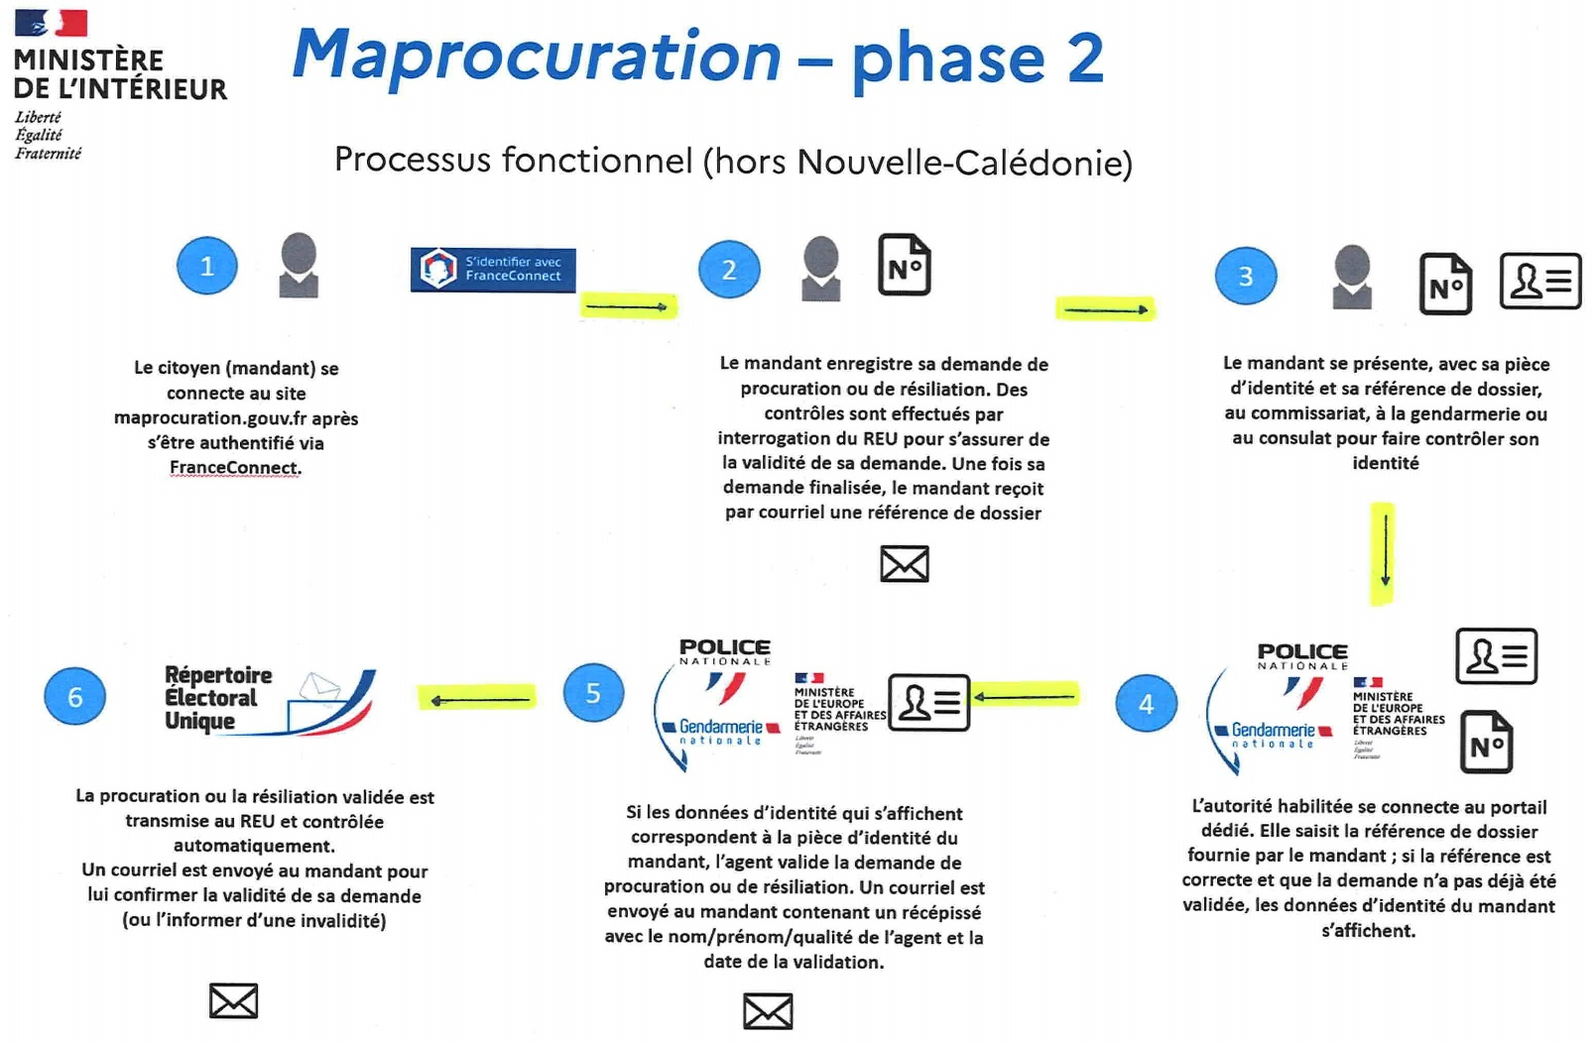

De nouveaux cerfa (en ligne et cartonné) seront créés. L’identité du mandant et du mandataire sera reconnue grâce au numéro de NNE * qui pourra être retrouvé sur la nouvelle carte d’électeur (distribuée en 2022 avant les prochaines élections) ainsi que sur le site www.service-publique.fr dans le module « interroger sa situation électorale »
* Lexique :
- Mandant : personne qui, par un mandat (procuration), donne à quelqu’un le pouvoir de la représenter.
- Mandataire : personne qui a reçu de quelqu’un, par un mandat, le pouvoir de la représenter.
- NNE : Numéro National d’Electeur

